HOJA COMPROBACIÓN CONEXIONES TERMOPAR |  |  |  |  |  |  | Fecha: 2011-03-23
Centro Servicio: |  | Modelo: |  | PNC: |  | ELC: | Nº Serie:
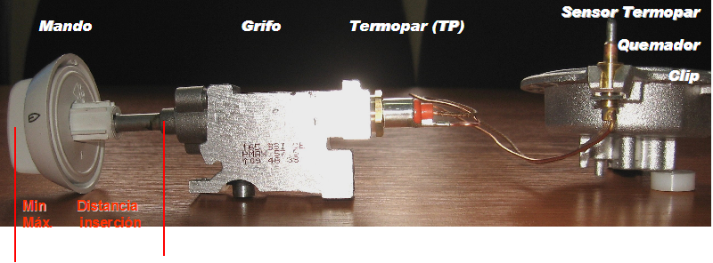
Mando | Grifo |  | Termopar (TP) |  | Quemador
Distancia de inserción  demasiado corta | Defecto grifo  Inserción imán defectuoso |  | Conexión TP caída  Conexión no insertada a fondo  Conexión floja  Defecto del TP |  | Sensor TP caído  Clip caído  Clip-mala fijación  Sensor TP dañado
Comentario sobre la intervención:

